Part pràctica

- S'ha de fer un document que gestioni l'alta de clients per una empresa que estudia malalties hereditàries.
  - En un primer moment, sortirà la imatge logo de l’empresa fent un moviment situant-se a la part superior esquerra.
  - L'aplicació constarà d'un div que es trobarà a l’index.html on hi sortiran:

- Select per indicar el tipus d’estudi que s’aplicarà als clients.
- Caixa de text per indicar el nombre de clients pel qual es farà l’estudi.

- Botó per a introduir les dades dels clients.

  - Quan es premi el botó del div, hi sortirà en un iframe, un formulari per introduir les dades dels clients. Al prémer el botó, un cop introduïdes les dades dels clients, es validen aquestes dades i si són correctes l'usuari confirma que vol introduir-les a la base de dades i es mostrarà, via una finestra emergent tota la informació de les dades que s'han introduït. També hi sortiran dos botons: un per tancar finestra i l'altra per imprimir.
Important!!: mireu les fotos que hi ha en la següent pàgina per saber com ha de quedar el document.

- Criteris per avaluar l'examen:
- Funcionament (5,5 punts): aquí es valida que:
  - Primer botó d’alta clients ha de funcionar generant formulari a l’iframe segons les dades introduïdes per l'usuari (50% dels 5,5 punts).
  - Botó que obre finestra emergent: es validen les dades dels clients i si són correctes s'ha de demanar que confirmi l'usuari si vol generar introduir les dades. S'ha d'obrir la finestra emergent mostrant les dades indicades si l'usuari confirma l'operació (45% dels 5,5 punts).
  - Botons tancar finestra i imprimir en finestra emergent funcionant (5% dels 5,5 punts).
- Estructura del codi (3 punts): carpetes de l'aplicació correctes, número i noms de fitxers «.js» correctes, ús de les funcions adequada, nom de variables correcte, ús correcte de bucles, condicionals...
- Depuració de codi (0,5 punts): no haver-hi cap error en consola ni de programació.
- Documentació del codi (1 punts): capçaleres scripts, capçaleres funcions, documentació interna.

- Part aplicació per dir tipus d’estudi i nombre de clients:
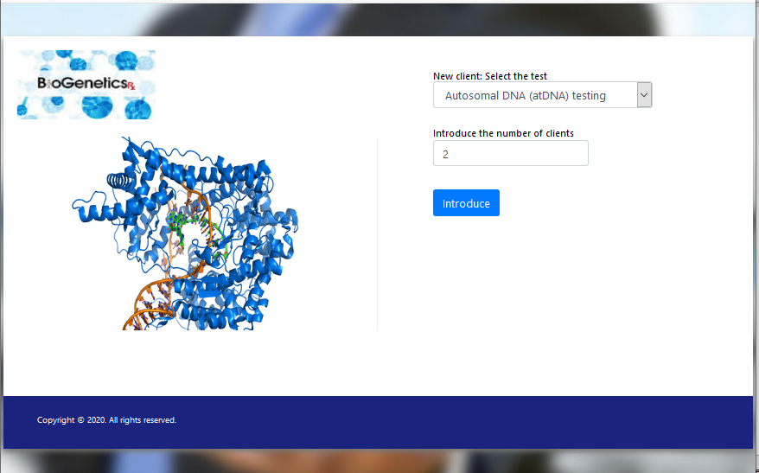

- Part aplicació per introduir les dades dels clients:
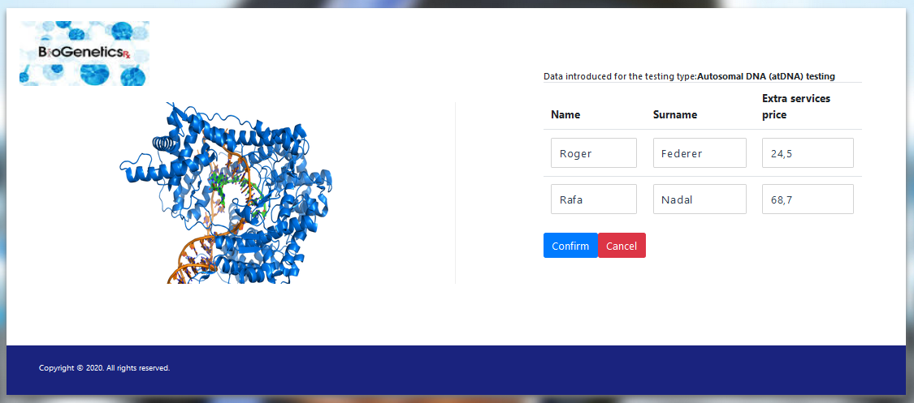

- Finestra emergent:
